Промышленный ПК Аutomation PC 910 от компании B&R имеет до 5 слотов
2000 разновидностей промышленных ПК
Теперь наряду с прошлыми моделями с 1 или 2 слотами появился промышленный ПК Automation PC 910 от компании B&R с 5 слотами. Также можно выбрать тот корпус, который позволил бы провести установку одной, двух или максимум 5 плат PCI или PCI Express. Выбрав нужные процессор, память и корпус, заказчик может сам спроектировать идеальный ПК, соответствующий требованиям своей программы автоматизации. Производители с такими требованиями, как управление с интенсивными вычислениями или задачи по обработке изображений и наличие нескольких периферийных электронных устройств, могут выбрать 4-ядерный процессор с большим объемом памяти и корпусом с 1 слотом. При других задачах эффективнее будет работать компьютер с 1-ядерным процессором и большим количеством вставных плат.
Процессоры 3-го поколения Intel ® Core™ i3/i5/i7
Этот мощный промышленный ПК разработан на основе новейшей технологии третьего поколения Intel® Core™ i. Процессоры Core™ i3, Core™ i5 и Core™ i7, имеющие до четырех ядер вместе, с недавно выпущенным чипсетом QM77 Express обеспечивают максимальную производительность, только недавно ставшую доступной на рынке промышленных ПК.
Промышленные ПК с гибкими индивидуальными настройками
Промышленный ПК Automation PC 910 характеризуется большим выбором интерфейсов, включая 4 порта USB 3.0. Благодаря вставным платам в ПК Automation PC можно встраивать различные функции, которые иначе нуждались бы в отдельном устройстве. Мощный промышленный ПК от компании B&R выполняет эти задачи, не занимает много места в помещении и снижает общие затраты.

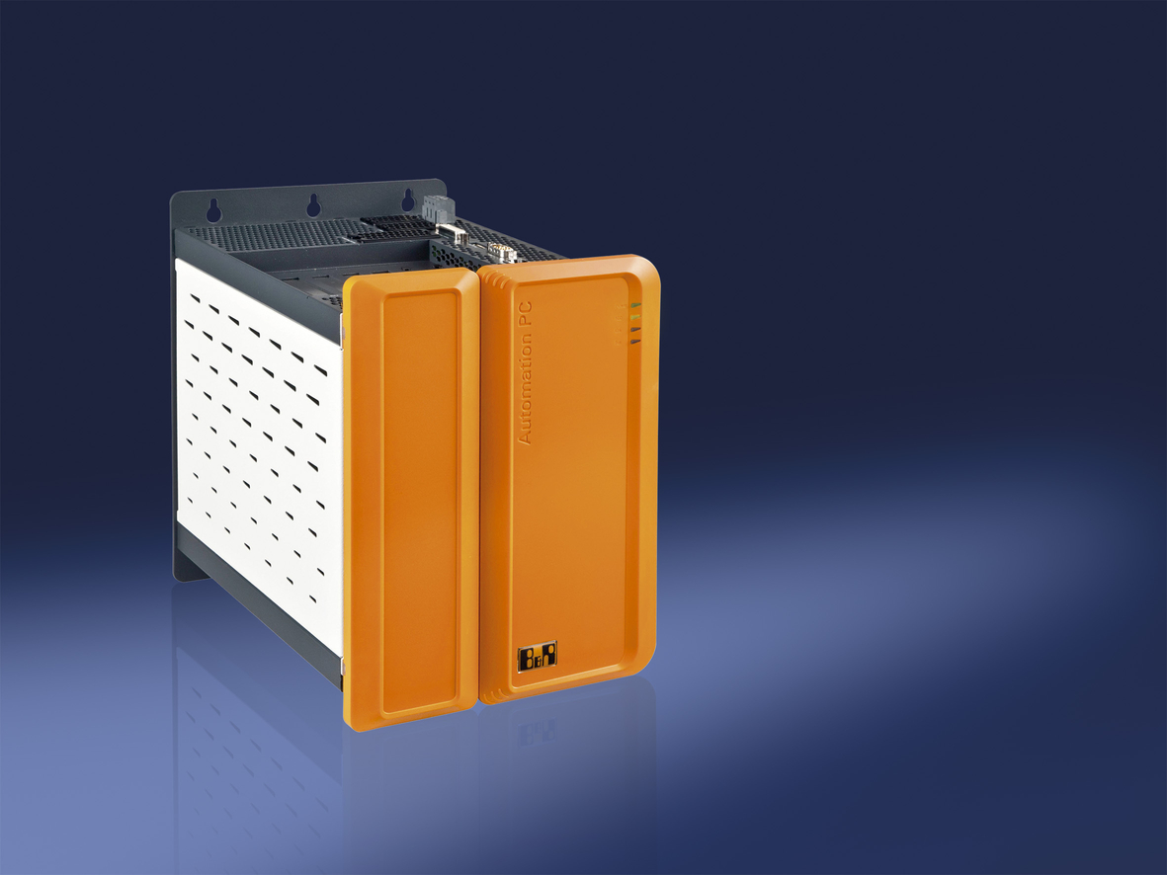
Компания B&R предоставляет широкий выбор промышленных компьютеров последнего поколения, Automation PC 910, укомплектованных корпусами с максимум 5 слотами PCI.

О компании B&R
Компания B&R специализируется на инновационных решениях в сфере промышленной автоматизации, а также имеет представительства по всему миру со штаб-квартирой в Австрии. Продукция B&R сочетает в себе уникальные инженерные разработки и передовые технологии, и по праву завоевала международное признание и любовь клиентов. В портфолио B&R всегда найдется комплексное решение практически для любой задачи современной промышленности: автоматизация отдельных машин или целых заводов, продвинутое управление движением, визуализация, встроенные технологии безопасности и многое другое. Технологии промышленной полевой шины POWERLINK и openSAFETY, так же, как и мощная среда разработки Automation Studio являются основой постоянного совершенствования техники автоматизации и успеха компании на рынке. Дух инноваций позволяет компании B&R быть на острие прогресса, превосходя самые смелые ожидания своих клиентов.
Более подробную информацию Вы сможете найти на www.br-automation.com.

